|  |
| --- |
| 80 ème anniversaire des crimes du Château du Porteau  Le 13 Juin 2025  86000 POITIERS |

**Souvenirs proposés à la vente**

**par PHILAPOSTEL Poitou-Charentes (XV – 991)**

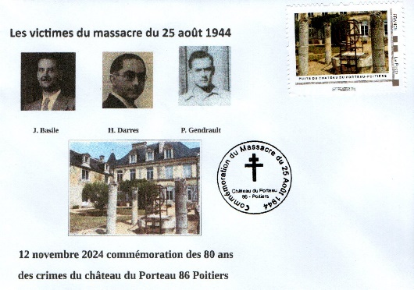 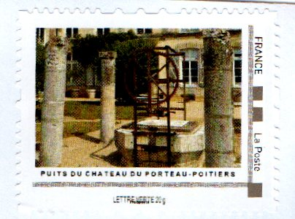

**Carte Postale –n°1- TAM -n°3-**

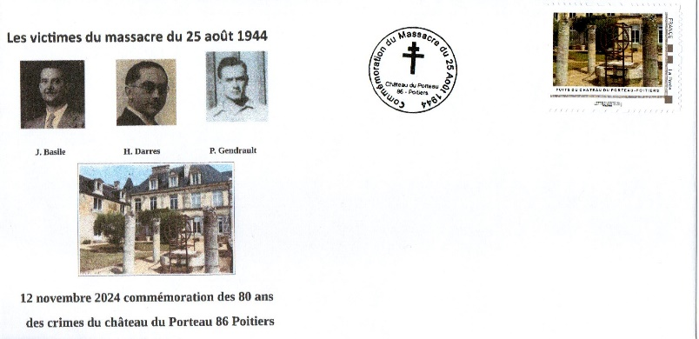 

**Enveloppe type PAP –n°2-. Cachet**

**COMMANDE DES SOUVENIRS**

**NOM/ PRENOM/**

**ADRESSE/**

|  |  |  |  |  |
| --- | --- | --- | --- | --- |
| **REPERE** | **Nb** | **SOUVENIRS** | **PRIX/Unit.** | **TOTAL** |
| **N°1** |  | **Enveloppe 16X11.5** | **3.50** |  |
| **N°2** |  | **Enveloppe type PAP** | **3.50** |  |
| **N°3** |  | **TIMBRE A MOI** | **2.00** |  |

**TOTAL/**

**Frais de port : 1 ou 2 souvenirs : 1.50 euro. Plus de 2 : me contacter.**

**Ci-joint un chèque : à l’ordre de PHILAPOSTEL Poitou-Charentes**

**Contacter : Alain LE ROI, 16 rue des Bleuets 86140 LENCLOITRE**

**Tèl : 06.21.95.73.95 / Mail : 19531@live.fr**

**  **